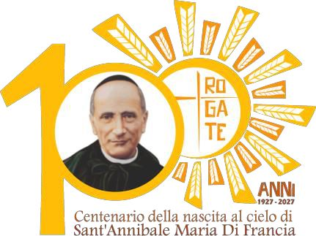
TESTO DELL’INNO PER IL CENTENARIO
DELLA NASCITA AL CIELO
DI SANT'ANNIBALE MARIA DI FRANCIA

"SANT'ANNIBALE, DA UN SECOLO, IL TUO CUORE!
Testo e Musica di Andrea Gialloreto

Ritornello:
SANT’ANNIBALE, DA UN SECOLO, IL TUO CUORE,
DAL CIELO BATTE AL SUONO DEL "ROGATE"!
LA MESSE È MOLTA, MA SONO POCHI GLI OPERAI.
MANDA SIGNORE, APOSTOLI SANTI ALLA TUA CHIESA,
CHE ABBRACCINO CON ZELO IL SOGNO DEL VANGELO.

Strofe - I GRUPPO:

1. SOGNASTI, SOGNASTI, NELL’ESTASI AMOROSA,
CAMPI FECONDI, E INTREPIDI OPERAI.
ANNIBALE ISPIRACI CON ZELO IL SUO AMORE:
CRISTO SULLA CROCE, L’AGNELLO IMMOLATO,
COMPIE LA PROMESSA, GENERA LA CHIESA.

2. SOGNASTI, SOGNASTI, NELL’ESTASI AMOROSA,
OPERAI PRECINTI DELLA STOLA RADIOSA.
ANNIBALE ISPIRACI CON ZELO IL SUO SERVIZIO:
CRISTO NEL CENACOLO, L’UMILE SERVO,
LAVA I PIEDI AI DODICI, CELEBRA IL MISTERO.

3. SOGNASTI, SOGNASTI, NELL’ESTASI AMOROSA,
BALDI E FERVENTI DELLO ZELO DIVINO.
ANNIBALE ISPIRACI CON ZELO IL SUO CORAGGIO:
CRISTO TRA LE FOLLE, IL VERBO FATTO CARNE,
PREDICA IL VANGELO, CAMBIA LA STORIA.

4. SOGNASTI, SOGNASTI, NELL’ESTASI AMOROSA,
RACCOGLIER LE BIONDE SPIGHE NEI GRANAI.
ANNIBALE ISPIRACI CON ZELO LA SUA CURA:
CRISTO NELLE STRADE, IL PASTORE BELLO,
GUIDA IL SUO GREGGE, PORTA ALL’UNITÀ.

5. SOGNASTI, SOGNASTI, NELL’ESTASI AMOROSA,
ANIME A MILLE AVVIARNE AL CIELO I PASSI.
ANNIBALE ISPIRACI CON ZELO LA SUA VOCE:
CRISTO NEL GIORDANO, IL FIGLIO UNIGENITO,
ODE L’ELEZIONE, RENDE TUTTI FIGLI.

Strofe - II GRUPPO

6. VIVESTI, VIVESTI, NEI POVERI E NEGLI ORFANI,
TUTTA LA TUA PIÙ GRANDE VOCAZIONE.
ANNIBALE ISPIRACI CON ZELO LA SUA GIOIA:
CRISTO IN GALILEA, IL FIGLIO DI MARIA,
CAMBIA L’ACQUA IN VINO, PREDICA LA GRAZIA.

7. DICESTI, DICESTI, IO L’AMO I MIEI BAMBINI,
EI PER ME SON L’IDEAL DELLA MIA VITA.
ANNIBALE ISPIRACI CON ZELO IL SUO ABBRACCIO:
CRISTO CON I PICCOLI, IL MAESTRO BUONO,
MOSTRA TENEREZZA, PARLA A NOI DEL CIELO.

8. FONDASTI, FONDASTI, CONGREGAZIONI SANTE,
DEDITE AL SERVIZIO DEI POVERI E ALLA CHIESA.
ANNIBALE ISPIRACI CON ZELO LA SEQUELA:
CRISTO A TIBERIADE, IL MESSIA ATTESO,
CHIAMA A SÉ I DODICI, FONDA LA SUA CHIESA.

9. FIDASTI, FIDASTI, NEL PADRE PROVVIDENTE,
CHE NON MANCASSE IL PANE QUOTIDIANO.
ANNIBALE ISPIRACI CON ZELO COMPASSIONE:
CRISTO A BETHSAIDA, IL FIGLIO DI GIUSEPPE,
CON DEI PANI E PESCI, SAZIA LE GENTI.

10. VEDESTI, VEDESTI, LA VERGINE BAMBINA,
MENTRE ATTENDEVI DI NASCERE AL CIELO.
ANNIBALE ISPIRACI CON ZELO IL SUO SGUARDO:
CRISTO SOFFERENTE, AL FEDEL DISCEPOLO,
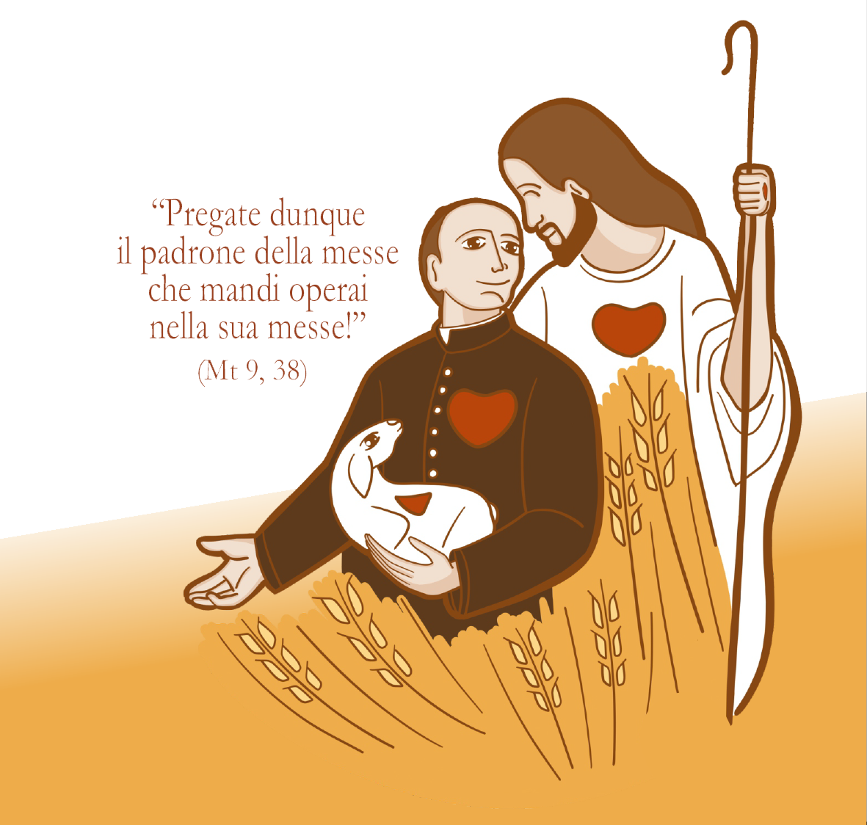
AFFIDA SUA MADRE, EFFONDE LO SPIRITO.

